Информация от УВД по ЮЗАО от 23.07.2025
23.07.2025
Сотрудниками уголовного розыска по горячим следам задержаны трое подозреваемых в совершении противоправных действий в отношении жителя столицы
Сотрудниками ОУР ЮЗАО совместно с коллегами из ГУУР МВД России и УУР ГУ МВД России по г. Москве задержаны подозреваемые в разбойном нападении, похищении человека и вымогательстве денежных средств.
Предварительно установлено, что в вечернее время трое фигурантов около дома на Новочеремушкинской улице напали на 18-летнего жителя столицы, связали его веревкой и, надев пакет на голову, насильно посадили в иномарку. Доехав до лесного массива, злоумышленники стали требовать передачи им денег, высказывая угрозы, нанося удары по голове и телу. Опасаясь за свою жизнь, молодой человек отдал нападавшим 270 тысяч рублей наличными, а также перевел с криптокошелька деньги в иностранной валюте на общую сумму свыше 10 миллионов рублей. Подозреваемые также принудили потерпевшего позвонить его отцу с требованием перевода им дополнительных денежных средств, однако тот отказался выполнять их требования. Спустя некоторое время похищенного гражданина отпустили для сбора денежных средств, и он обратился за помощью в полицию.
В результате проведенных оперативно-розыскных мероприятий сотрудники уголовного розыска в кратчайшие сроки установили троих подозреваемых. Полицейские задержали мужчин в возрасте от 18 до 23 лет по адресу их временного проживания в столице.
Все собранные полицейскими материалы и задержанные переданы в следственные органы, которыми возбуждено уголовное дело по признакам преступлений, предусмотренных частью 2 статьи 126 УК РФ «Похищение человека», частью 2 статьи 162 УК РФ «Разбой» и частью 3 статьи 163 УК РФ «Вымогательство».
Сотрудники УУП ОМВД России по Обручевскому району задержали подозреваемого в причинении средней тяжести вреда здоровью
Участковые уполномоченные полиции ОМВД России по Обручевскому району задержали подозреваемого в причинении средней тяжести вреда здоровью.
Установлено, что в квартире жилого дома, расположенного на Ленинском проспекте, между ранее знакомыми мужчиной и женщиной произошел конфликт. В результате чего злоумышленник нанес телесные повреждения женщине. Она была госпитализирована в медицинское учреждение для оказания помощи. Согласно справке, ей был причинен средней тяжести вред здоровью.
В результате проведенных проверочных мероприятий полицейскими установлен и задержан подозреваемый, им оказался 40-летний житель столицы.
Дознанием ОМВД России по Обручевскому району возбуждено уголовное дело по признакам преступления, предусмотренного частью 1 статьи 112 УК РФ «Умышленное причинение средней тяжести вреда здоровью». В отношении подозреваемого избрана мера пресечения в виде подписки о невыезде и надлежащем поведении.
Пресс-служба УВД по ЮЗАО
(499) 129-75-56
Ответственность за дропперство
Полиция УВД по ЮЗАО ГУ МВД России по г. Москве напоминает гражданам об уголовной ответственности за содействие мошенникам.
Дроппер – это человек, которого мошенники используют для вывода и обналичивания похищенных денег.
Что делает дроппер?
- в качестве посредника передает деньги от одного человека другому;
- переводит деньги на незнакомые счета и карты по указанию мошенников;
- снимает или вносит чужие наличные в банкоматах;
- оформляет на себя банковские карты и отдает их мошенникам, либо дает доступ к своему онлайн-банку;
Мошенники предлагают вознаграждение, но сам дроппер становится соучастником мошеннической схемы, помогает запутать цепочку переводов.
Уважаемые граждане! Выполнение вышеуказанных действий квалифицируется как соучастие в совершении тяжкого или особо тяжкого преступления! В большинстве случаев действия преступников квалифицируются как мошенничество в организованной преступной группе, либо участие в преступном сообществе. Просим быть бдительными и не соглашаться на сомнительные и непроверенные предложения «легкого заработка», поступившие от незнакомых лиц на различных Интернет-ресурсах!
Важно помнить, что всего лишь один перевод может сделать вас соучастником мошенничества. Деньги приходят и уходят, а судимость остаётся.
Телефоны Дежурной части УВД по ЮЗАО: 8 (499) 124-47-01, 8 (499) 124-47-02. БУДЬТЕ ВНИМАТЕЛЬНЫ И ОСТОРОЖНЫ!
Для просмотра тематического видеоролика воспользуйтесь QR-кодом.
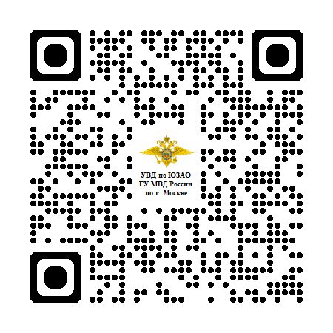
Пресс-служба УВД по ЮЗАО
(499) 129-75-56
Летний лагерь «Мореон»
Госавтоинспекторы провели профилактическое мероприятие «Дорожная азбука» с ребятами, отдыхающими в детском городском лагере «Мореон».
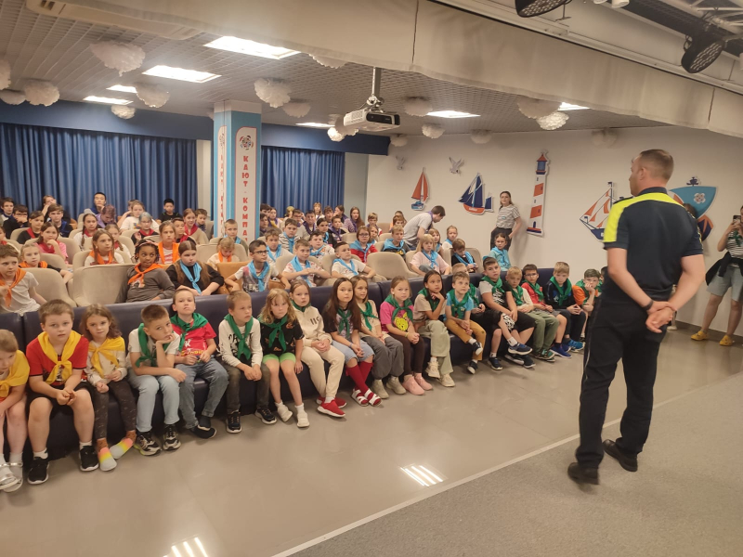
Главная цель таких мероприятий – это закрепление знаний, умений и навыков безопасного поведения детей на улице и в общественном транспорте, которые они получили в процессе обучения в школе.
Сотрудники Госавтоинспекции Юго-Западного округа рассказали детям о факторах, отвлекающих внимание пешеходов при переходе дороги. Кроме этого, особое внимание было направлено на юных водителей велосипедов и самокатов. Ребятам напомнили, что до 14-летнего возраста запрещено выезжать на проезжую часть, а также запрещено пересекать проезжую часть на велосипеде и самокате, а необходимо переходить дорогу пешком. Также инспекторы сделали акцент на поведении детей на дворовых территориях, где игровые площадки находятся в непосредственной близости от движения транспорта.
Мероприятие прошло очень динамично, а принявшие в нём участие воспитанники лагеря получили не только массу положительных эмоций, но и повысили уровень дорожной грамотности.
Пресс-служба УВД по ЮЗАО
(499) 129-75-56
Сотрудники Госавтоинспекции юго-запада Москвы задержали подозреваемого в управлении транспортным средством в состоянии опьянения
Сотрудники Госавтоинспекции ЮЗАО Москвы задержали подозреваемого в управлении транспортным средством в состоянии опьянения.
Установлено, что автополицейскими с целью проверки документов на Профсоюзной улице остановлен автомобиль марки «Хендай», за рулем которого находился 40-летний приезжий мужчина. Во время беседы с правоохранителями у него были выявлены признаки опьянения, покраснения кожных покровов и резкий запах.
В ответ на законное требование пройти медицинское освидетельствование на состояние опьянения мужчина отказался, в следствие чего в отношении него был составлен административный материал по части 1 статьи 12.26 КоАП РФ.
При проведении проверочных мероприятий полицейские выяснили, что гражданин привлекался к административной ответственности за совершение аналогичного административного правонарушения, в результате чего он был лишен права управления транспортным средством сроком на 1 год и 6 месяцев.
Дознанием УВД по ЮЗАО ГУ МВД России по г. Москве по данному факту возбуждено уголовное дело по признакам преступления, предусмотренного частью 1 статьи 264.1 УК РФ «Управление транспортным средством в состоянии опьянения лицом, подвергнутым административному наказанию или имеющим судимость». Подозреваемому избрана мера пресечения в виде подписки о невыезде и надлежащем поведении.
Пресс-служба УВД по ЮЗАО
(499) 129-75-56
Рекомендации от Госавтоинспекции УВД по ЮЗАО столицы о том, как не стать жертвой дорожно-транспортного происшествия
Внимание, уважаемые родители юных пешеходов!
Каждый день, во время летних каникул, детям предстоит выходить на улицу, переходить дорогу, чаще, чем обычно пользоваться самокатами, велосипедами, общественным транспортом иногда наши ребятки забывают, какие опасности таит в себе большой город, а между тем всего один неверный шаг может привести к беде.
Чтобы этого не случилось:
1. Напоминайте чаще ребятам о правилах движения для пешеходов. Объясняйте ребенку где, когда и как можно переходить проезжую часть, к чему могут привести нарушения Правил дорожного движения, как правильно вести себя в той или иной ситуации.
2. Рассказывайте ребенку, что переходить дорогу можно, когда все автомобили остановились, а водители видят его и пропускают.
3. Не позволяйте детям выходить на проезжую часть из-за припаркованного транспорта.
4. Уделяйте особое внимание к обеспечению безопасности детей-велосипедистов, а также передвигающихся с использованием средств индивидуальной мобильности.
5. Маленькие пассажиры в салоне автомобиля, если их перевозка осуществляется без специального детского кресла, также подвержены огромному риску. Не забывайте пристегивать ребенка ремнями безопасности и использовать детские удерживающие устройства каждый раз, когда путешествуете вместе.
Подавайте пример правильного поведения на улицах города.
Нет большего счастья, чем видеть наших детей здоровыми и веселыми! Уберечь детей на дороге – наша общая задача.
Пресс-служба УВД по ЮЗАО
(499) 129-75-56
Информируем иностранных граждан по вопросу исключения из реестра контролируемых лиц
Главное управление МВД России по г. Москве повторно разъясняет, что для урегулирования своего правового статуса иностранные гражданине, зарегистрированные на территории столицы, могут воспользоваться двумя способами:
1. Лично обратиться в территориальное подразделение ГУ МВД России по г. Москве по месту постановки на миграционный учет в городе Москве для урегулирования своего правового статуса на территории Российской Федерации.
2. Подать заявление через официальный интернет-сайт 77.мвд.рф, выбрав сервис «ПРИЁМ ОБРАЩЕНИЙ» с приложением документов, удостоверяющих личность и подтверждающих законность нахождения на территории Российской Федерации. В таком случае посещение подразделений не требуется. Ответ в ваш адрес будет направлен дистанционно. Электронный способ обращения более удобен, он сокращает время его рассмотрения должностным лицом.
Подразделениями по вопросам миграции столицы дополнительно открыты пункты приема только для иностранных граждан, зарегистрированных в Москве, по вопросам исключения из реестра контролируемых лиц по следующим адресам:
Центральный округ (ОВМ по району Таганский): г. Москва, Палашевский переулок, д. 7
Северо-Восточный округ (ОВМ по СВАО): г. Москва, ул. Пришвина, д. 14
Восточный округ (ОВМ по ВАО): г. Москва, ул. Нижняя Первомайская, д. 63а
Юго-Восточный округ (ОМВД по району Капотня): г. Москва, 3-й квартал Капотни, д. 29
Южный округ (ОВМ по району Орехово-Борисово Северное): г. Москва, ул. Ясеневая, д. 8
Юго-Западный округ (ОВМ по ЮЗАО): г. Москва, ул. Строителей, д. 11, корп. 1
Западный округ (ОВМ по ЗАО): г. Москва, Рублевское шоссе, д. 26, корп. 2
Северо-Западный округ (ОВМ по СЗАО): г. Москва, ул. Маршала Конева, д. 6
Северный округ (ОВМ по САО): г. Москва, Старопетровский проезд, д. 2
Зеленоградский округ (ОВМ по ЗелАО): г. Зеленоград, корпус 931
Троицкий и Новомосковский округ (ОВМ по ТиНАО): г. Троицк, Октябрьский проспект, д. 20, 2 этаж
УВМ ГУ МВД России по г. Москве г. Москва, ул. Б. Ордынка, д. 16/4, стр. 4.
Сотрудниками УУП ОМВД России по Гагаринскому району задержана подозреваемая в краже
Участковыми уполномоченными полиции ОМВД России по Гагаринскому району задержана подозреваемая в краже из магазина.
Установлено, что злоумышленница, находясь в помещении магазина, расположенного на Ленинском проспекте, воспользовалась тем, что за ее действиями никто не наблюдает, похитила алкогольную продукцию, а после чего с похищенным скрылась. Сумма материального ущерба составила более 4 тысяч рублей.
В ходе проведения проверочных мероприятий полицейскими установлена и задержана подозреваемая – 27-летняя приезжая женщина. Похищенным она распорядилась по своему усмотрению.
По данному факту ОД ОМВД России по Гагаринскому району возбуждено уголовное дело по признакам преступления, предусмотренного частью 1 статьи 158 УК РФ «Кража». В отношении подозреваемой избрана мера пресечения в виде подписки о невыезде и надлежащем поведении.
Пресс-служба УВД по ЮЗАО
(499) 129-75-56
Сотрудники ОР ППСП ОМВД России по району Южное Бутово задержали подозреваемого в незаконном хранении запрещенных веществ
Сотрудниками патрульно-постовой службы полиции ОМВД России по району Южное Бутово задержан подозреваемый в незаконном хранении наркотического средства – мефедрон.
Установлено, что во время несения службы сотрудниками полиции выявлен и задержан на Южнобутовской улице подозрительный мужчина. При виде сотрудников полиции 36-летний москвич что-то выбросил на дорогу из своего кармана. На место была вызвана следственно-оперативная группа.
Сотрудниками полиции проведен осмотр места происшествия, в результате чего обнаружен и изъят сверток с неизвестным веществом внутри. Согласно проведенному исследованию, изъятое содержит в своем составе наркотическое средство – мефедрон, массой около 3 грамм.
Следствием ОМВД России по району Южное Бутово возбуждено уголовное дело по признакам преступления, предусмотренного частью 2 статьи 228 УК РФ «Незаконные приобретение, хранение, перевозка, изготовление, переработка наркотических средств, психотропных веществ или их аналогов, а также незаконные приобретение, хранение, перевозка растений, содержащих наркотические средства или психотропные вещества, либо их частей, содержащих наркотические средства или психотропные вещества». В отношении подозреваемого избрана мера пресечения в виде подписки о невыезде и надлежащем поведении.
Пресс-служба УВД по ЮЗАО
(499) 129-75-56

Адрес страницы: http://cheremush.mos.ru/atc/detail/13120230.html
Управа района Черемушки города Москвы

